Решение № 23 от 18.11.2014 г.
ОБ УТВЕРЖДЕНИИ СИМВОЛИКИ МУНИЦИПАЛЬНОГО ОБРАЗОВАНИЯ - ЦЕНТРАЛЬНОЕ ГОРОДСКОЕ ПОСЕЛЕНИЕ МИЛОСЛАВСКОГО МУНИЦИПАЛЬНОГО РАЙОНА РЯЗАНСКОЙ ОБЛАСТИ

В соответствии со статьей 9 Федерального закона от 06.10.2003 N 131-ФЗ "Об общих принципах организации местного самоуправления в Российской Федерации", статьей 10 Устава муниципального образования - Центральное городское поселение Милославского муниципального района Рязанской области, Совет депутатов Центрального городского поселения
РЕШИЛ :
1. Утвердить Положение о гербе муниципального образования - Центральное городское поселение Милославского муниципального района Рязанской области, приложение 1.
2. Утвердить рисунок герба муниципального образования - Центральное городское поселение Милославского муниципального района Рязанской области, приложение 2.
3. Утвердить Положение о флаге муниципального образования - Центральное городское поселение Милославского муниципального района Рязанской области, приложение 3.
4. Утвердить рисунок флага муниципального образования - Центральное городское поселение Милославского муниципального района Рязанской области, приложение 4.
5. Направить необходимый пакет документов по гербу и флагу муниципального образования - Центральное городское поселение Милославского муниципального района Рязанской области в Геральдический совет при Президенте Российской Федерации: для внесения уточнения в описание герба в Государственном геральдическом регистре Российской Федерации и для проведения геральдической экспертизы и последующего внесение флага в Государственный геральдический регистр Российской Федерации.
6. Направить копии документов в соответствии с пунктами 1 - 4 настоящего решения в Геральдический совет при Губернаторе Рязанской области для внесения в геральдический регистр Рязанской области.
7. Настоящее решение подлежит опубликованию (обнародованию) в Бюллетене Центрального городского поселения и размещению на сайте администрации муниципального района в сети Интернет.
8. Настоящее решение вступает в силу с момента опубликования.

Председатель Совета депутатов МО-
Центральное городское поселение: Л.В.Патенко.

Глава муниципального образования-
Центральное городское поселение: Е.Н.Брендель

Приложение №1 к
Решению Совета депутатов МО-
Центральное городское поселение
От 19.11.2014г № 23
ПОЛОЖЕНИЕ
О ГЕРБЕ МУНИЦИПАЛЬНОГО ОБРАЗОВАНИЯ - ЦЕНТРАЛЬНОЕ ГОРОДСКОЕ ПОСЕЛЕНИЕ МИЛОСЛАВСКОГО МУНИЦИПАЛЬНОГО РАЙОНА РЯЗАНСКОЙ ОБЛАСТИ
Настоящим положением устанавливается герб муниципального образования -Центральное городское поселение Милославского муниципального района Рязанской области, его описание и порядок официального использования.
1. Общие положения
1.1. Герб муниципального образования - Центральное городское поселение Милославского муниципального района Рязанской области (далее – ГЕРБ) является официальным символом Центрального городского поселения Милославского муниципального района Рязанской области.
1.2. Положение о ГЕРБЕ и рисунки ГЕРБА в многоцветном и одноцветном вариантах хранятся в администрации муниципального образования – Центральное городское поселение Милославского муниципального района Рязанской области и доступны для ознакомления всем заинтересованным лицам.
1.3. ГЕРБ подлежит внесению в Государственный геральдический регистр Российской Федерации.
2. Описание ГЕРБА
2.1. Геральдическое описание ГЕРБА
«В лазоревом поле – серебряная лопата, рукоятью вверх, поверх которой накрест положены две того же металла кирки; между черенками все сопровождено расходящимися от центра золотыми листьями березы (два вверху и два внизу) и клена (посередине). В золотой вольной части со скругленным углом - старинная зеленая княжеская шапка с черной собольей опушкой, над которой - золотое украшение («городок») с лазоревым самоцветом. Щит увенчан муниципальной короной установленного образца».

2.2. Толкование символики ГЕРБА:
Герб представляет собой лазоревый геральдический щит (лазурь – синий, голубой цвета, символ красоты, мягкости, величия, верности и безупречности), повторяющий цвет гербового щита Милославского района в знак принадлежности к нему поселения, в котором изображены серебряные шахтерские лопата (рукоятью вверх) и две кирки поверх неё накрест (серебро из христианских добродетелей означает чистоту, надежду, правдивость и невинность, а из мирских свойств – благородство и откровенность), символизирующие то, что поселок был образован в центре между тремя угольными шахтами, и также повторяющие основные фигуры из герба района.. Между черенками лопаты и кирок помещены расходящиеся от центра щита золотые листья березы (вверху и внизу) и клена (посередине), означающие основные произрастающие в городском поселении и его окрестностях деревья и его природу (золото означает христианские добродетели - веру, справедливость и милосердие, а также мирские качества - могущество, знатность, постоянство, а также богатство).
В знак региональной принадлежности городского поселения к Рязанской области (в соответствии с законом Рязанской области «Об официальной символике в Рязанской области» от 07.03.2012 № 09-ОЗ) в правом верхнем углу щита (левом от зрителя) помещена золотая вольная часть (специальный прямоугольник с региональной символикой) со скругленным внутренним углом с изображением на ней старинной зеленой княжеской шапки, венчающей голову князя в гербе Рязанской области; шапка имеет черную соболью опушку, над которой - золотое украшение ("городок") с лазоревым (синим, голубым) самоцветом, символизирующим драгоценный камень Центрального городского поселения в венце Рязанской области и также его принадлежность к Милославскому району.
Венчающая щит золотая корона, в виде верхушки каменной башни с тремя видимыми зубцами, обозначает административный статус муниципального образования как городского поселения.
3. Порядок воспроизведения ГЕРБА
3.1. Воспроизведение ГЕРБА, независимо от его размеров, техники исполнения и назначения, должно точно соответствовать геральдическому описанию, приведенному в п. 2.1. статьи 2 настоящего Положения. Воспроизведение ГЕРБА допускается в многоцветном и одноцветном вариантах.
3.2. Воспроизведение герба, независимо от назначения и случая использования, допускается с дополнительными элементами (вольной частью, муниципальной короной) или без них, в виде одного щита. Изображения герба как в виде одного щита, так и с вольной частью и муниципальной короной (или с одним из этих элементов) являются равнозначными, равноценными и равно приемлемыми во всех случаях официального использования.
3.3. Ответственность за искажение рисунка ГЕРБА, или изменение композиции или цветов, выходящее за пределы геральдически допустимого, несет исполнитель допущенных искажений или изменений.
4. Порядок официального использования ГЕРБА
4.1. ГЕРБ муниципального образования помещается:
- на зданиях органов местного самоуправления;
- на зданиях официальных представительств Центрального городского поселения Милославского муниципального района Рязанской области за пределами Центрального городского поселения Милославского муниципального района Рязанской области;
- в залах заседаний органов местного самоуправления;
- в рабочих кабинетах главы муниципального образования, выборных и назначаемых должностных лиц местного самоуправления.
4.2. ГЕРБ помещается на бланках:
- правовых актов органов местного самоуправления и должностных лиц местного самоуправления;
- представительного органа самоуправления;
- главы муниципального образования, исполнительного органа местного самоуправления;
- иных выборных и назначаемых должностных лиц местного самоуправления.
4.3. ГЕРБ воспроизводится на удостоверениях лиц, осуществляющих службу на должностях в органах местного самоуправления, муниципальных служащих, депутатов представительного органа местного самоуправления; членов иных органов местного самоуправления.
4.4. ГЕРБ помещается:
- на печатях органов местного самоуправления;
- на официальных изданиях органов местного самоуправления.
4.5. ГЕРБ может помещаться на:
- наградах и памятных знаках муниципального образования;
- должностных знаках главы муниципального образования, председателя представительного органа местного самоуправления, депутатов представительного органа местного самоуправления, муниципальных служащих и работников органов местного самоуправления;
- указателях при въезде на территорию муниципального образования;
- объектах движимого и недвижимого имущества, транспортных средствах, находящихся в муниципальной собственности;
- бланках и печатях органов, организаций, учреждений и предприятий, находящихся в муниципальной собственности, муниципальном управлении или муниципальном подчинении, а также органов, организаций, учреждений и предприятий, учредителем (ведущим соучредителем) которых является муниципальное образование;
- в залах заседаний руководящих органов и рабочих кабинетах руководителей органов, организаций, учреждений и предприятий, находящихся в муниципальной собственности, муниципальном управлении или муниципальном подчинении, а также органов, организаций, учреждений и предприятий, учредителем (ведущим соучредителем) которых является муниципальное образование;
- на принадлежащих органам, организациям, учреждениям и предприятиям, находящимся в муниципальной собственности, муниципальном управлении или муниципальном подчинении, а также органам, организациям, учреждениям и предприятиям, учредителем (ведущим соучредителем) которых является муниципальное образование объектах движимого и недвижимого имущества, транспортных средствах.
4.6. Допускается размещение ГЕРБА на:
- печатных и иных изданиях информационного, официального, научного, научно-популярного, справочного, познавательного, краеведческого, географического, путеводительного и сувенирного характера;
- грамотах, приглашениях, визитных карточках главы муниципального образования, должностных лиц органов местного самоуправления, депутатов представительного органа местного самоуправления.
4.7. Допускается использование ГЕРБА в качестве геральдической основы для изготовления знаков, эмблем, иной символики при оформлении единовременных юбилейных, памятных и зрелищных мероприятий проводимых в Центральном городском поселении Милославского муниципального района Рязанской области или непосредственно связанных с Центральным городским поселением Милославского муниципального района Рязанской области - по согласованию с главой муниципального образования.
4.8. При одновременном размещении ГЕРБА и Государственного герба Российской Федерации, ГЕРБ располагается справа от Государственного герба Российской Федерации (с точки зрения стоящего лицом к гербам).
При одновременном размещении ГЕРБА и герба Рязанской области, ГЕРБ располагается справа от герба Рязанской области (с точки зрения стоящего лицом к гербам).
При одновременном размещении ГЕРБА, Государственного герба Российской Федерации и герба Рязанской области, Государственный герб Российской Федерации располагается в центре, герб Рязанской области – слева от центра, а ГЕРБ – справа от центра (с точки зрения стоящего лицом к гербам).
При одновременном размещении ГЕРБА с другими гербами размер ГЕРБА не может превышать размеры Государственного герба Российской Федерации (или иного государственного герба), герба Рязанской области (или герба иного субъекта Российской Федерации).
При одновременном размещении ГЕРБА с другими гербами ГЕРБ не может размещаться выше Государственного герба Российской Федерации (или иного государственного герба), герба Рязанской области (или герба иного субъекта Российской Федерации).
При одновременном размещении ГЕРБА с любым государственным гербом, гербом субъекта Российской Федерации или иностранного региона, гербом иного муниципального образования, в тех случаях, когда размещаемые рядом с ГЕРБОМ гербы не имеют дополнительных элементов, ГЕРБ используется без дополнительных элементов.
4.9. Порядок изготовления, использования, хранения и уничтожения бланков, печатей и иных носителей изображения ГЕРБА устанавливается органами местного самоуправления.
4.10. Иные случаи использования ГЕРБА устанавливаются Главой муниципального образования.
5. Ответственность за нарушение настоящего Положения
5.1. Использование ГЕРБА с нарушением настоящего Положения, а также надругательство над ГЕРБОМ влечет за собой ответственность в соответствии с законодательством Российской Федерации и Рязанской области.
6. Заключительные положения
6.1. Внесение в состав (рисунок) ГЕРБА каких-либо внешних украшений, а также элементов официальных символов Рязанской области допустимо лишь в соответствии с законодательством Российской Федерации и Рязанской области. Эти изменения должны сопровождаться пересмотром статьи 2 настоящего Положения для отражения внесенных элементов в описании.
6.2. Все права на ГЕРБ принадлежит органам местного самоуправления Центрального городского поселения Милославского муниципального района Рязанской области.
6.3. Контроль за исполнением требований настоящего Положения возлагается на главу администрации муниципального образования – Центральное городское поселение Милославского муниципального района Рязанской области
6.4. Настоящее Положение вступает в силу со дня его официального опубликования.

Приложение № 2

Герб муниципального образования – Центральное городское поселение
Милославского муниципального района Рязанской области
(полная цветная версия)

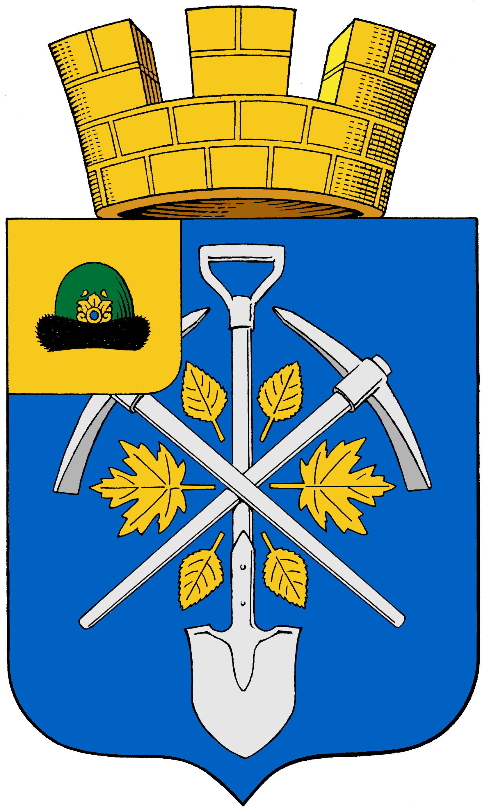

Художник М.К. Шелковенко 2014 г.

Приложение № 3
Герб муниципального образования – Центральное городское поселение
Милославского муниципального района Рязанской области
(полная и сокращенные цветные версии)

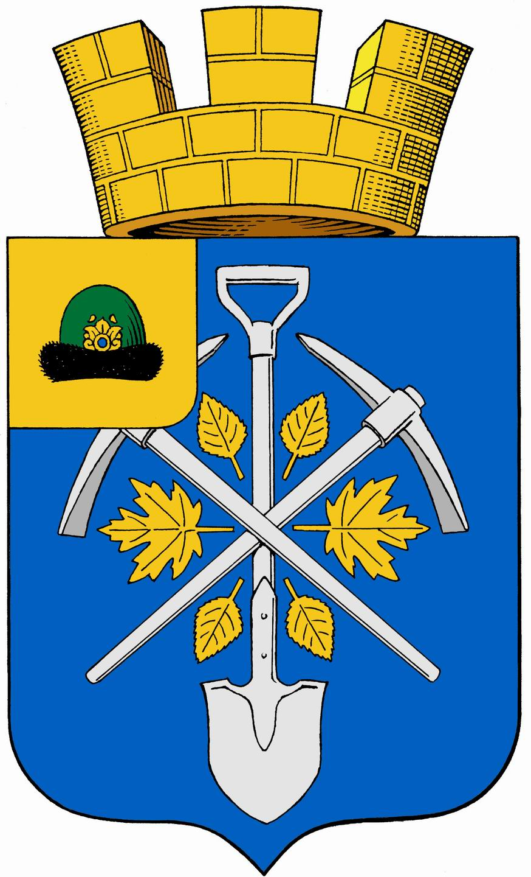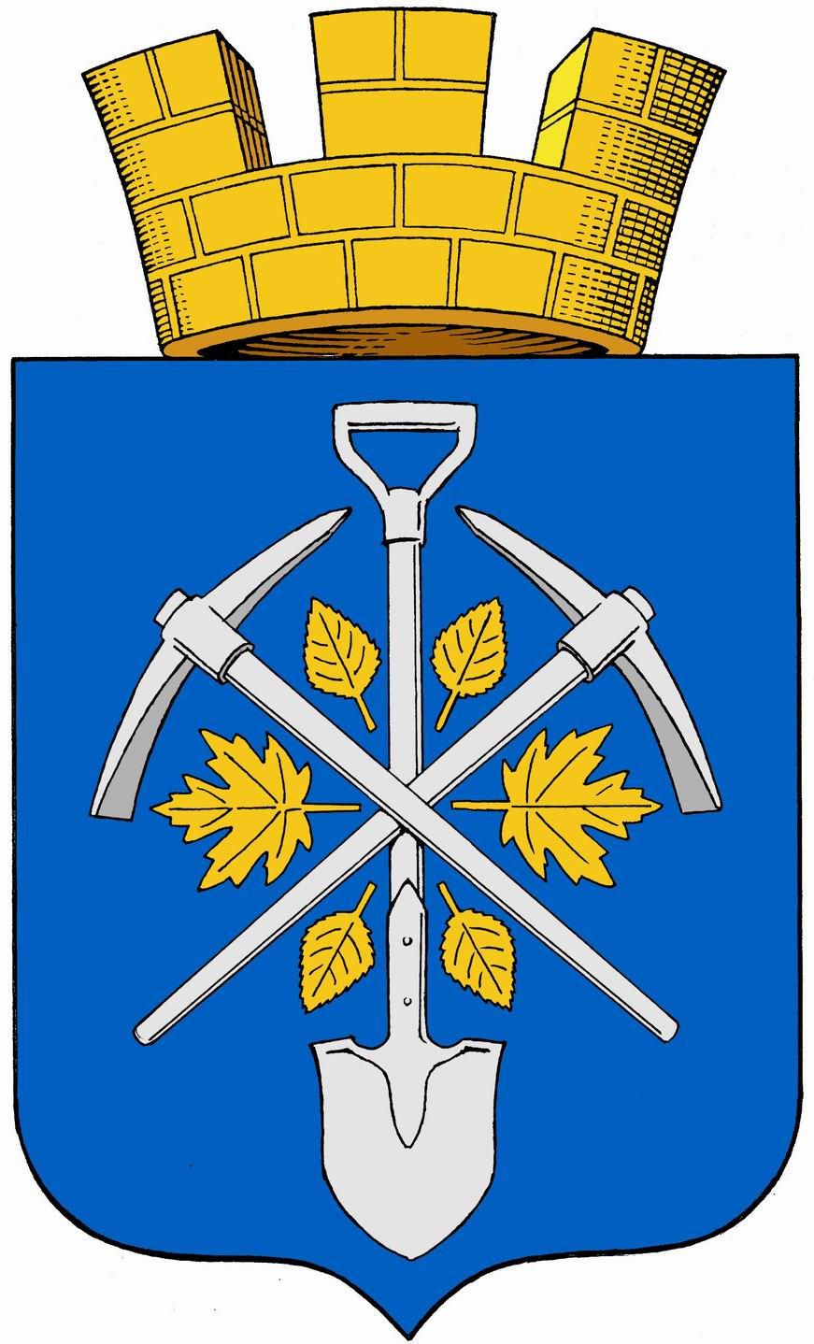
Полная версия герба

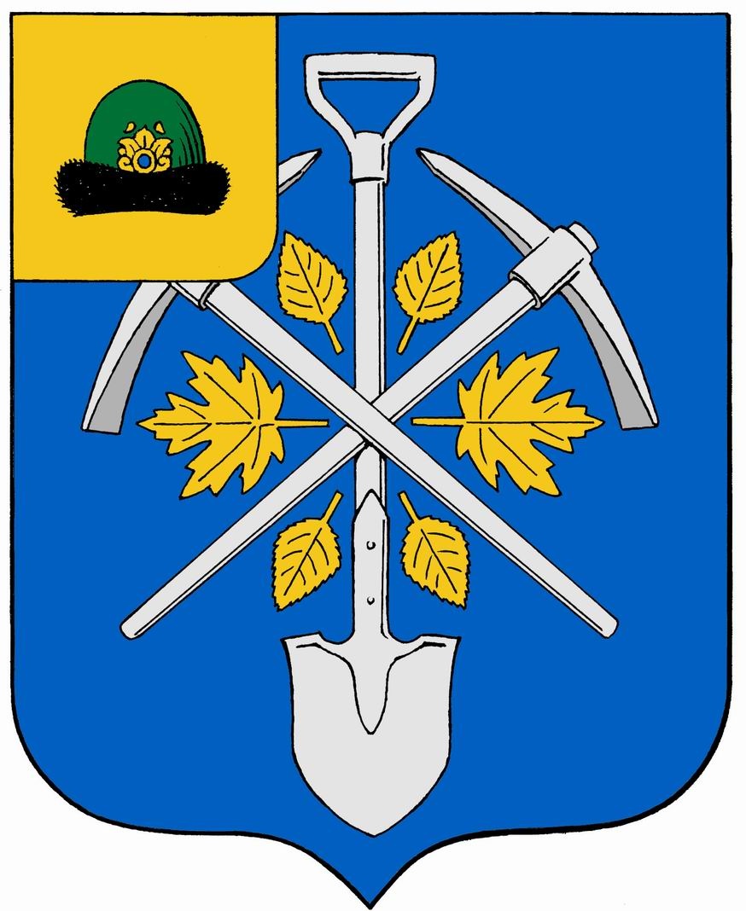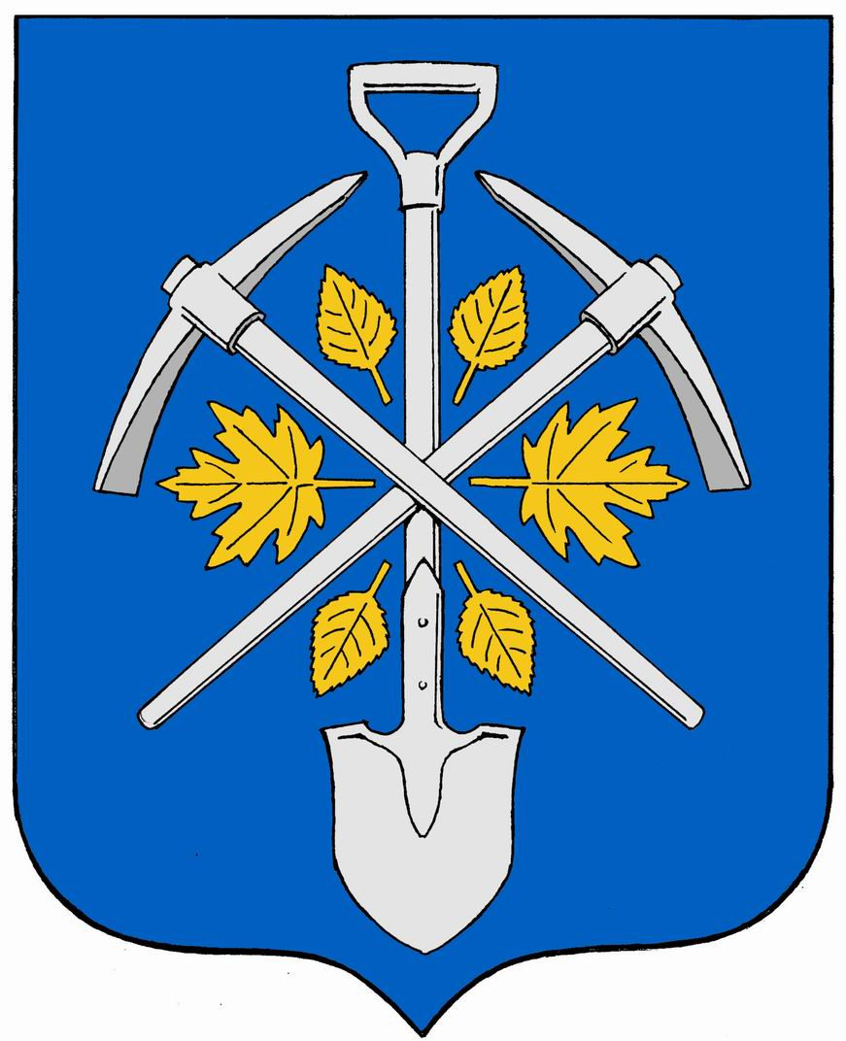

Приложение № 4

Герб муниципального образования – Центральное городское поселение
Милославского муниципального района Рязанской области
(полная версия с условной геральдической штриховкой)

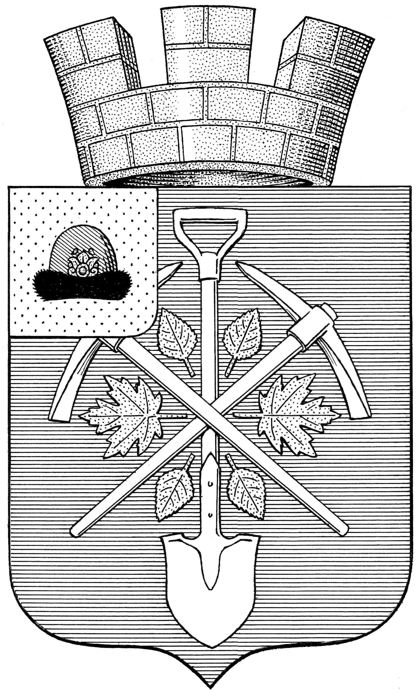

Приложение №5
Герб муниципального образования – Центральное городское поселение
Милославского муниципального района Рязанской области
(полная и сокращенные версии контурные)

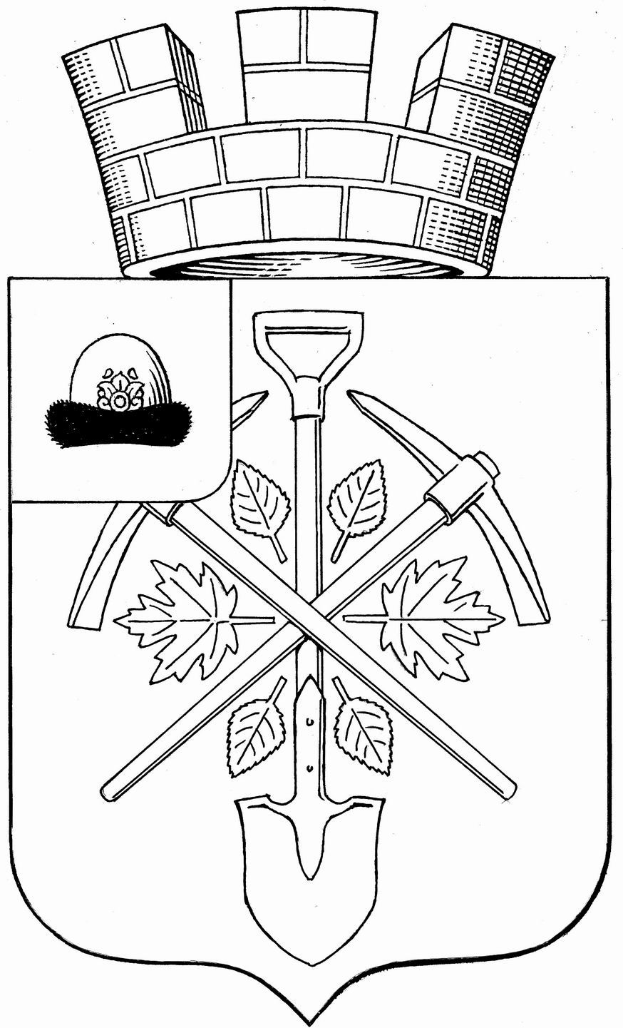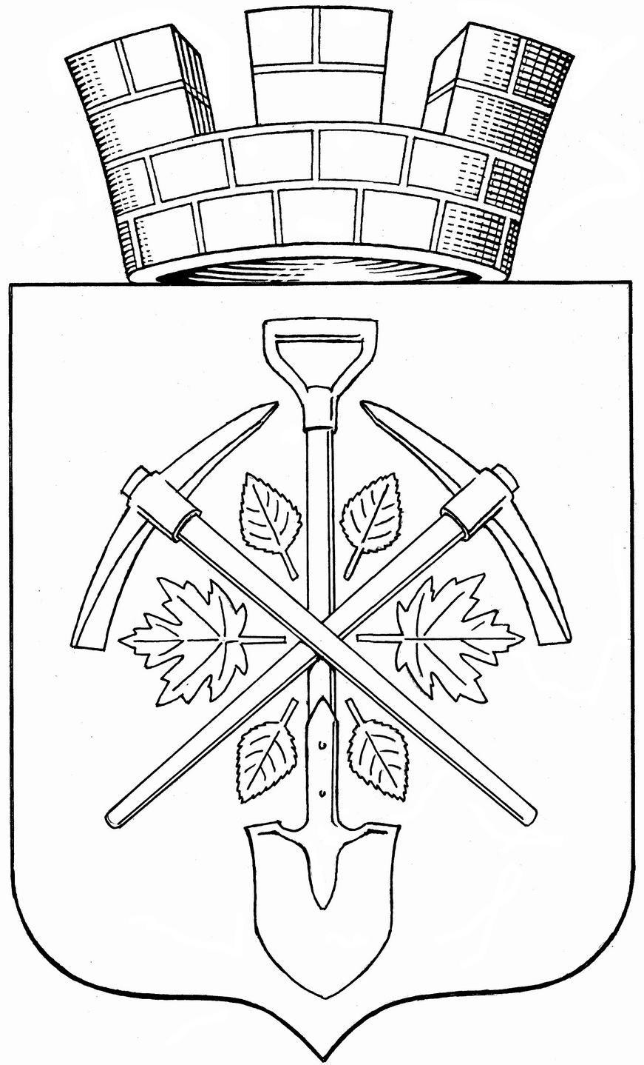
Полная версия герба

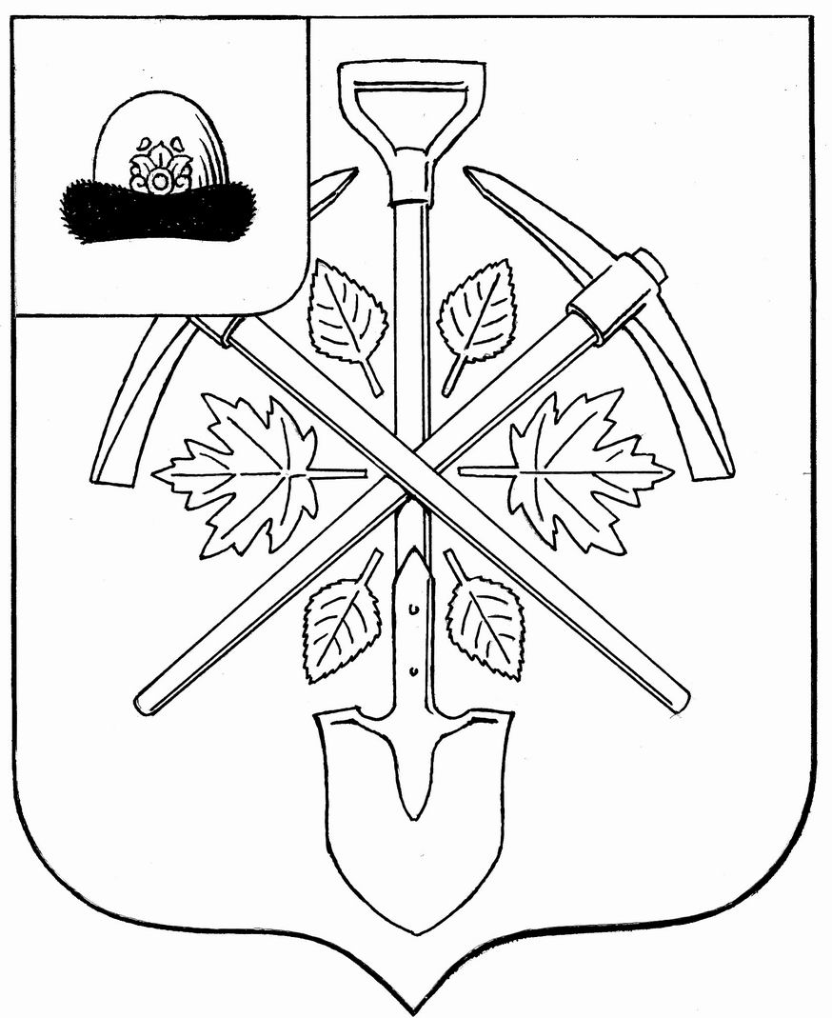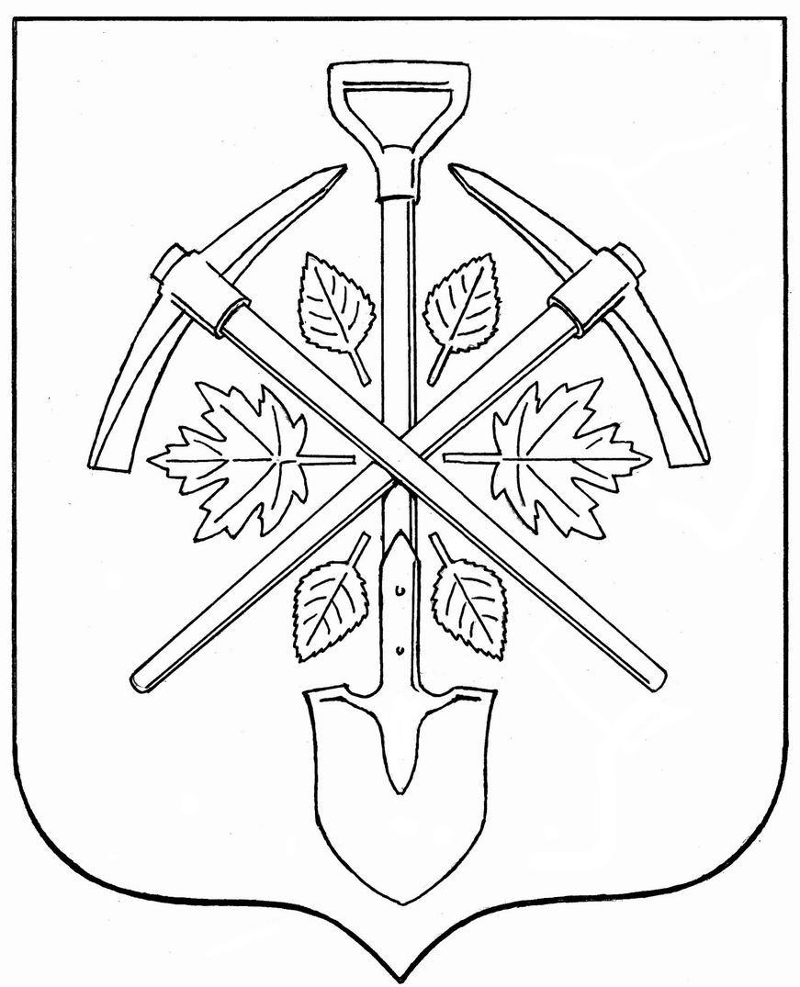

Приложение №6 к
Решению Совета депутатов МО-
Центральное городское поселение
от 18.11.2014г. № 23

ПОЛОЖЕНИЕ
О ФЛАГЕ МУНИЦИПАЛЬНОГО ОБРАЗОВАНИЯ – ЦЕНТРАЛЬНОЕ ГОРОДСКОЕ ПОСЕЛЕНИЕ МИЛОСЛАВСКОГО МУНИЦИПАЛЬНОГО РАЙОНА РЯЗАНСКОЙ ОБЛАСТИ
Настоящим положением устанавливается флаг муниципального образования Центральное городское поселение Милославского муниципального района Рязанской области, его описание и порядок официального использования.
1. Общие положения
1.1. Флаг муниципального образования -Центральное городское поселение Милославского муниципального района Рязанской области (далее - ФЛАГ) является официальным символом Центрального городского поселения Милославского муниципального района Рязанской области.
1.2. Положение о ФЛАГЕ и рисунок ФЛАГА хранятся в [указывается место хранения] и доступны для ознакомления всем заинтересованным лицам.
1.3. ФЛАГ подлежит внесению в Государственный геральдический регистр Российской Федерации.
2. Описание ФЛАГА
2.1. Описание ФЛАГА:
«Прямоугольное синее (или голубое?) полотнище с отношением ширины к длине 2:3, имеющее вдоль древка желтую полосу шириной в 1/5 длины флага, на основной части которого изображены фигуры из герба муниципального образования – лопата рукоятью вверх и поверх неё две кирки накрест, выполненные белым цветом, между черенками которых – желтые расходящиеся от центра листья: по два березовых вверху и внизу и два кленовых посередине».
3. Порядок воспроизведения ФЛАГА
3.1. Воспроизведение ФЛАГА, независимо от его размеров, техники исполнения и назначения, должно точно соответствовать описанию, приведенному в пункте 2.1. статьи 2 настоящего Положения и рисунку, приведенному в приложении к настоящему Положению.
3.2. Ответственность за искажение ФЛАГА, изменение композиции или цветов, выходящее за пределы геральдически допустимого, несет исполнитель допущенных искажений или изменений.
4. Порядок официального использования ФЛАГА
4.1. ФЛАГ поднят постоянно:
- на зданиях органов местного самоуправления;
- на зданиях официальных представительств Центрального городского поселения Милославского муниципального района Рязанской области за пределами Центрального городского поселения Милославского муниципального района Рязанской области.
4.2. ФЛАГ установлен постоянно:
- в залах заседаний органов местного самоуправления,
- в рабочих кабинетах главы муниципального образования, выборных и назначаемых должностных лиц местного самоуправления.
4.3. ФЛАГ может:
- быть поднят постоянно или подниматься на зданиях и территориях органов, организаций, учреждений и предприятий, находящихся в муниципальной собственности, муниципальном управлении или муниципальном подчинении, а также на зданиях и территориях органов, организаций, учреждений и предприятий, учредителем (ведущим соучредителем) которых является Центральное городское поселение Милославского муниципального района Рязанской области;
- быть установлен постоянно в залах заседаний руководящих органов и в рабочих кабинетах руководителей органов, организаций, учреждений и предприятий, находящихся в муниципальной собственности, муниципальном управлении или муниципальном подчинении, а также органов, организаций, учреждений и предприятий, учредителем (ведущим соучредителем) которых является Центральное городское поселение Милославского муниципального района Рязанской области.
ФЛАГ или его изображение может:
- размещаться на транспортных средствах главы муниципального образования, иных выборных должностных лиц местного самоуправления;
- размещаться на транспортных средствах, находящихся в муниципальной собственности. 4.4. ФЛАГ поднимается (устанавливается):
- в дни государственных праздников – наряду с Государственным флагом Российской Федерации;
- во время официальных церемоний и других торжественных мероприятий, проводимых органами местного самоуправления.
4.5. ФЛАГ может быть поднят (установлен) во время торжественных мероприятий, проводимых общественными объединениями, предприятиями, учреждениями и организациями независимо от форм собственности, а также во время частных и семейных торжеств и значимых событий.
4.6. При использовании ФЛАГА в знак траура ФЛАГ приспускается до половины высоты флагштока (мачты). При невозможности приспустить ФЛАГ, а так же если ФЛАГ установлен в помещении, к верхней части древка выше полотнища ФЛАГА крепится черная сложенная пополам и прикрепленная за место сложения лента, общая длина которой равна длине полотнища ФЛАГА, а ширина составляет не менее 1/10 от ширины полотнища ФЛАГА.
4.7. При одновременном подъеме (размещении) ФЛАГА и Государственного флага Российской Федерации, ФЛАГ располагается справа от Государственного флага Российской Федерации (с точки зрения стоящего лицом к флагам).
При одновременном подъеме (размещении) ФЛАГА и флага Рязанской области, ФЛАГ располагается справа от флага Рязанской области (с точки зрения стоящего лицом к флагам).
При одновременном подъеме (размещении) ФЛАГА, Государственного флага Российской Федерации и флага Рязанской области, Государственный флаг Российской Федерации располагается в центре, а ФЛАГ – справа от центра (с точки зрения стоящего лицом к флагам).
При одновременном подъёме (размещении) чётного числа флагов (но более двух), Государственный флаг Российской Федерации располагается слева от центра (если стоять к флагам лицом). Справа от Государственного флага Российской Федерации располагается флаг Рязанской области, слева от Государственного флага Российской Федерации располагается ФЛАГ; справа от флага Рязанской области располагается флаг иного муниципального образования, общественного объединения, либо предприятия, учреждения или организации.
4.8. Размер полотнища ФЛАГА не может превышать размеры полотнищ поднятых (установленных) рядом с ним Государственного флага Российской Федерации (или иного государственного флага), флага Рязанской области (или флага иного субъекта Российской Федерации).
ФЛАГ не может располагаться выше поднятых (установленных) рядом с ним Государственного флага Российской Федерации (или иного государственного флага), флага Рязанской области (или флага иного субъекта Российской Федерации).
4.9. ФЛАГ или его изображение могут быть использованы в качестве элемента или геральдической основы:
- флагов, вымпелов и иных подобных символов органов, организаций, учреждений и предприятий, находящихся в муниципальной собственности, муниципальном управлении или муниципальном подчинении, а также органов, организаций, учреждений и предприятий, учредителем (ведущим соучредителем) которых является Центральное городское поселение Милославского муниципального района Рязанской области;
- наград Центрального городского поселения Милославского муниципального района Рязанской области;
- должностных и отличительных знаках главы муниципального образования, депутатов представительного органа местного самоуправления, выборных и назначаемых должностных лиц, сотрудников местного самоуправления и его подразделений.
4.10. ФЛАГ может быть поднят (установлен) постоянно или временно:
- в памятных, мемориальных и значимых местах расположенных на территории муниципального образования - Центральное городское поселение Милославского муниципального района Рязанской области;
- в местах массовых собраний жителей Центрального городского поселения Милославского муниципального района Рязанской области;
- в учреждениях дошкольного воспитания и учреждениях среднего образования (средних школах).
4.11. Допускается размещение ФЛАГА или его изображения на:
- печатных и иных изданиях информационного, официального, научного, научно-популярного, справочного, познавательного, краеведческого, географического, путеводительного и сувенирного характера;
- грамотах, приглашениях, визитных карточках главы муниципального образования, должностных лиц органов местного самоуправления, депутатов представительного органа местного самоуправления.
Допускается использование ФЛАГА в качестве геральдической основы для изготовления знаков, эмблем, иной символики при оформлении единовременных юбилейных, памятных и зрелищных мероприятий, проводимых в Центральном городском поселении Милославского муниципального района Рязанской области или непосредственно связанных с Центральным городским поселением Милославского муниципального района Рязанской области.
4.12. Иные случаи использования ФЛАГА устанавливаются Главой муниципального образования.
5. Ответственность за нарушение настоящего Положения
5.1. Использование ФЛАГА с нарушением настоящего Положения, а также надругательство над ФЛАГОМ, влечет за собой ответственность в соответствии с законодательством Российской Федерации.
6. Заключительные положения
6.1. Внесение в состав (рисунок) ФЛАГА каких-либо изменений или дополнений, а также элементов официальных символов Рязанской области допустимо лишь в соответствии с законодательством Российской Федерации и законодательством Рязанской области. Эти изменения должны сопровождаться пересмотром статьи 3 настоящего Положения для отражения внесенных элементов в описании.
6.2. Все права на ФЛАГ принадлежит органам местного самоуправления Центрального городского поселения Милослаского муниципального района Рязанской области.
6.3. Контроль за исполнением требований настоящего Положения возлагается на главу администрации муниципального образования – Центральное городское поселение Милославского муниципального района Рязанской области.
6.4. Настоящее Положение вступает в силу со дня его официального опубликования.

Приложение № 7

Флаг муниципального образования – Центральное городское поселение Милославского муниципального района Рязанской области

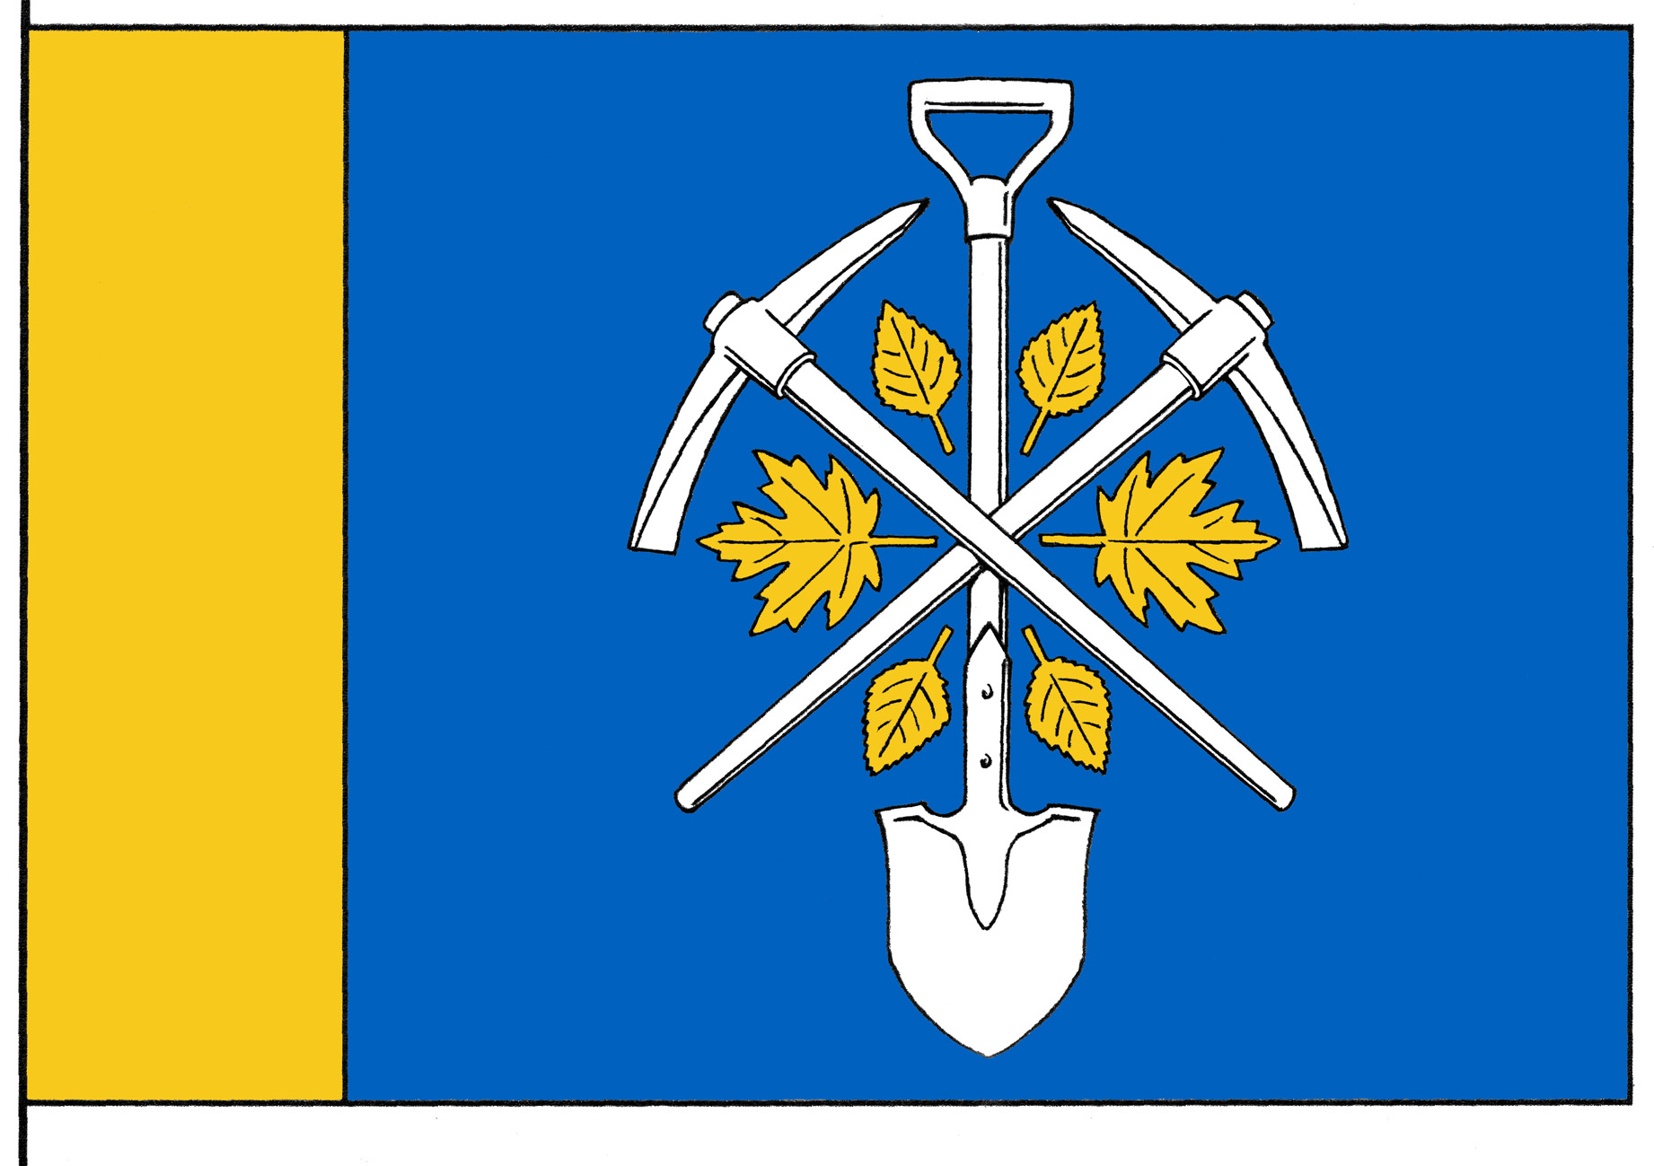
Цветное изображение флага
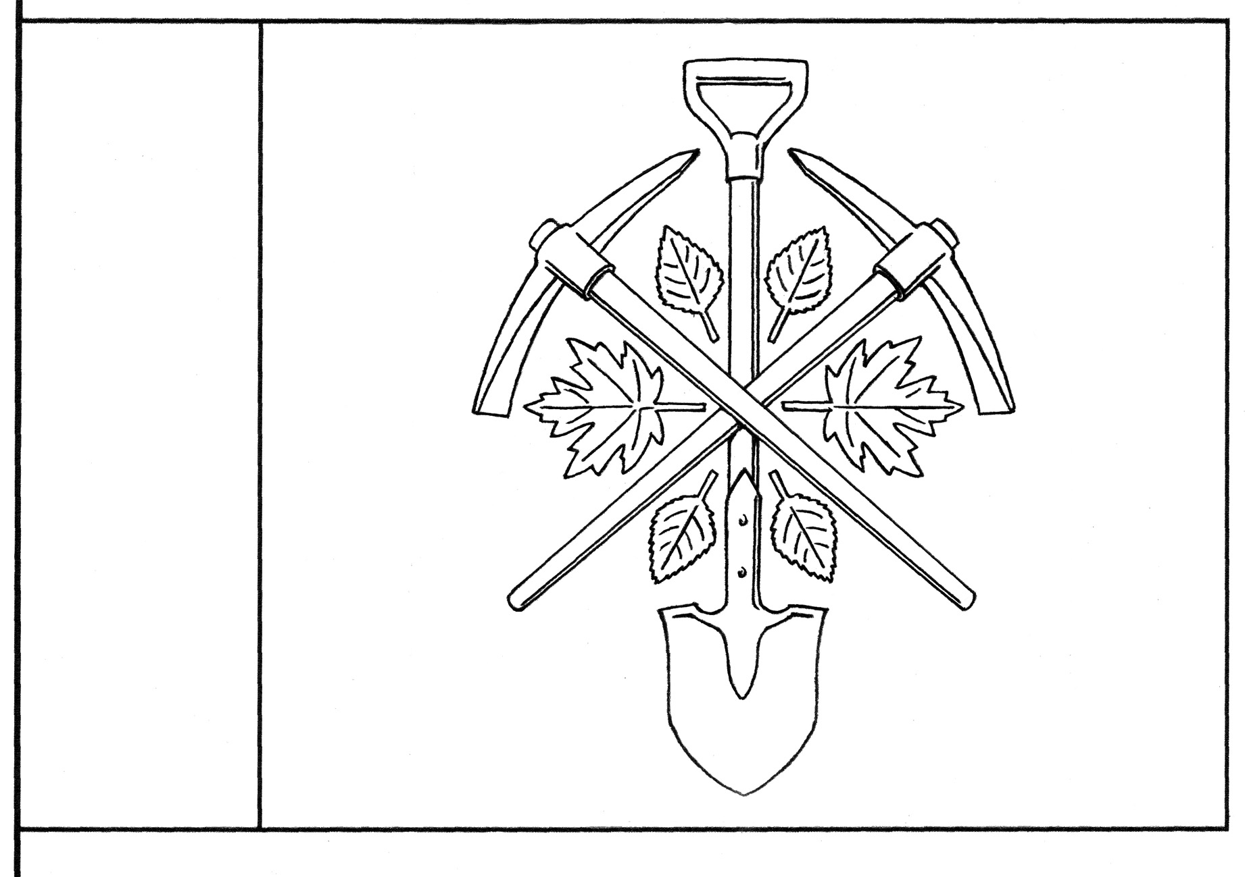
Контурное изображение флага (чертеж)

